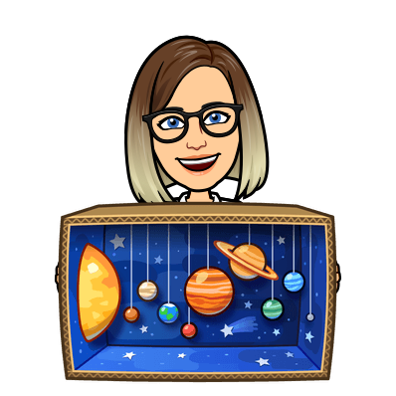
PRZEDSZKOLE W DOMU: 14.04.2021
PROPOZYCJE ZABAW DLA DZIECI
Temat tygodnia: Dzień i noc
Temat dnia: Niebo nocą.
Cele:
- Rozwijanie zainteresowania przyrodą nieożywioną
- Ćwiczenie spostrzegawczości
- Wprowadzenie pojęć: gwiazdozbiór, globus

- Prezentacja „Niebo nocą” wysłuchanie fragmentów utworu „Astronom”, pokaz dotyczący obserwatoriów astronomicznych oraz narzędzi wykorzystywanych do obserwacji nieba – zainteresowanie zjawiskami przyrodniczymi.
Link przesłany drogą elektroniczną.
- Oglądanie globusa – pokazanie dziecku Polski
- Zabawa dydaktyczna „Mapa nieba nocą”: spróbujmy wytłumaczyć dziecku czym jest gwiazdozbiór
Np. za pomocą wierszyka: (Fragment „Gwiazdozbiory”)
Wyszła noc na ciemne niebo.
Lśniące gwiazdy rozsypała.
Z ślicznych, srebrnych, najjaśniejszych
gwiazdozbiory układała.
Niektóre gwiazdy połączone są w grupy. Nazywamy je gwiazdozbiorami. Gdyby tworzące je gwiazdy połączono liniami, na niebie pojawiłyby się obrazki. Na niebie jest wiele takich gwiazdozbiorów.

- 4-l KP3, rysowanie po śladzie, przeliczanie elementów z zakresie możliwości dziecka
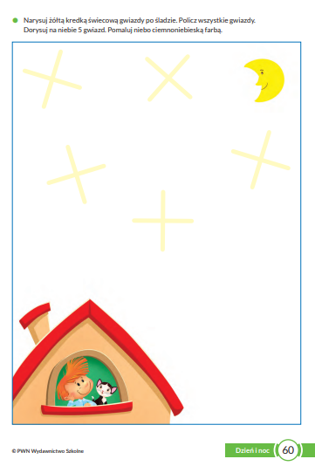
- 3-latki oraz 4-latki: przyklej gwiazdki w miejscach kropek – w ten sposób powstanie gwiazdozbiór, który się nazywa Wielki Wóz. Spróbuj połączyć gwiazdy ze sobą.

- Ćwiczymy pamięć: pasujące pary – odszukiwanie 2 takich samych obrazków
https://wordwall.net/pl/resource/14397106/%c4%87wiczymy-pami%c4%99%c4%87
Kolorowanki dla chętnych: supercoloring.com

